1、引言

1.1 编写目的

1.2 面向对象

1.3 参考文档

2、逻辑架构

采用技术栈架构，包含业务架构，以及系统整体技术架构

2.1 逻辑架构图

没有固定的格式，将整体技术架构画清楚即可

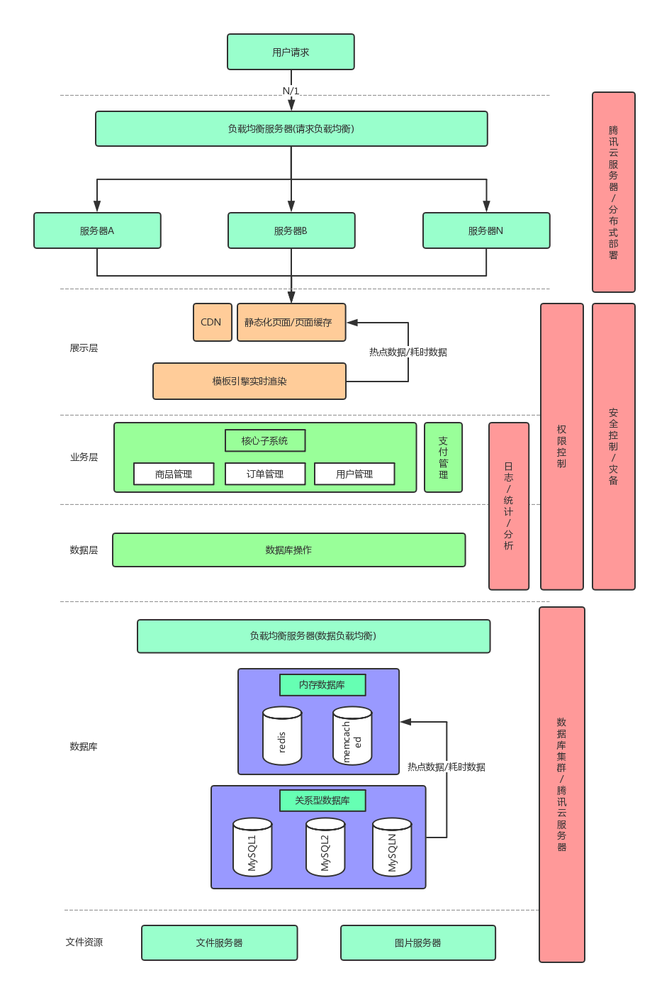

2.2 设计细节

对架构设计中各个环节进行文字说明

3、运行架构

3.1 系统核心流程时序图

将系统整体的各个核心流程的时序图画出来，子系统之间的交互就很清楚了，要求粒度到每一个用例级别，每个子系统的用例都要在时序图上有所体现

整体的一个思路是什么呢？将系统的所有核心流程，一个一个的在这里用时序图表现出来，这个图里就涉及到了各个子系统在核心流程中会干什么，会负责什么事情，如何将多个子系统串联起来实现整个电商的一个核心的业务流程

生命线、激活、消息

3.1.1 系统核心流程1时序图

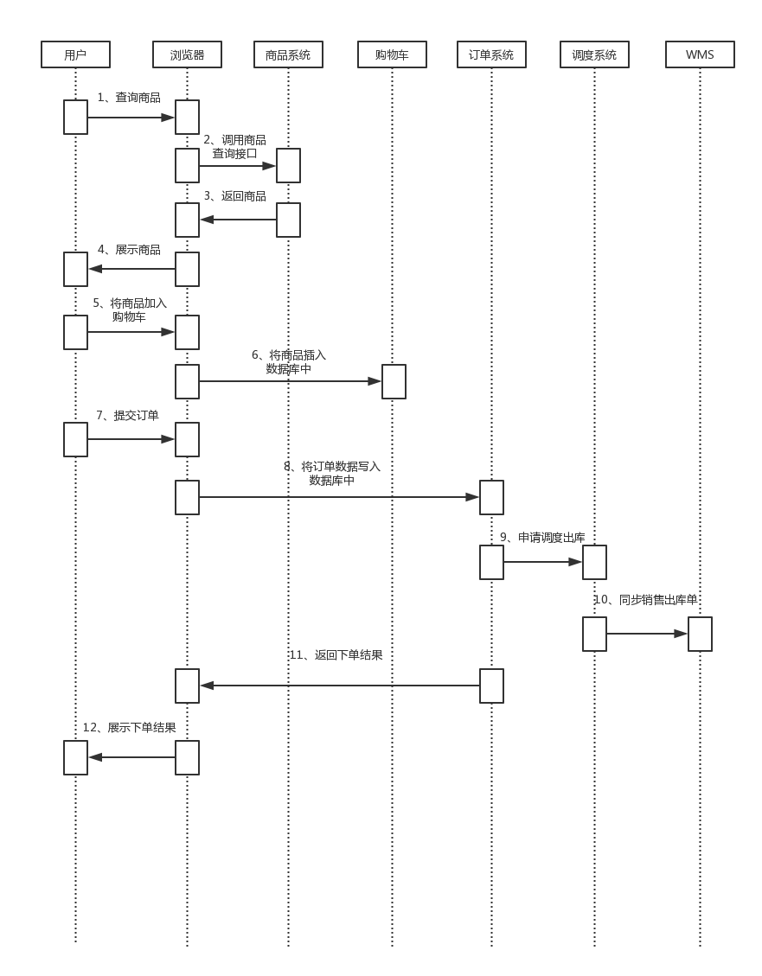

3.1.2 系统核心流程2时序图

3.2 XX子系统

3.2.1 XX模块

3.2.1.1 XX功能1时序图

对上面的核心流程时序图中的每个用例，都画出来具体的每个用例的时序图

3.2.1.2 XX功能2时序图

4、物理架构

4.1 软件架构（组件图）

子系统以及各个基础设施的交互

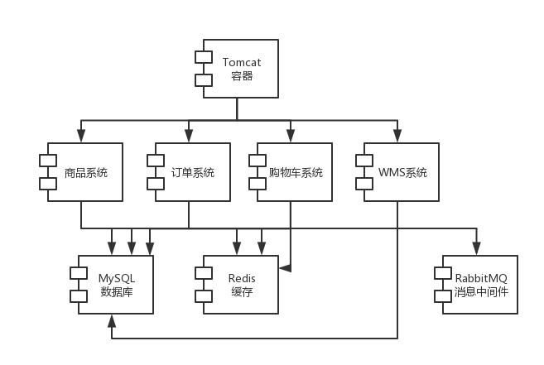

4.2 硬件架构（配置图）

具体的各个环境的系统以及基础设施的物理部署

4.2.1 开发环境硬件架构

4.2.2 集成测试环境的硬件架构

4.2.3 系统测试环境的硬件架构

4.2.4 验收测试环境的硬件架构

4.2.5 线上环境的硬件架构

